Мобилизация: всё только начинается
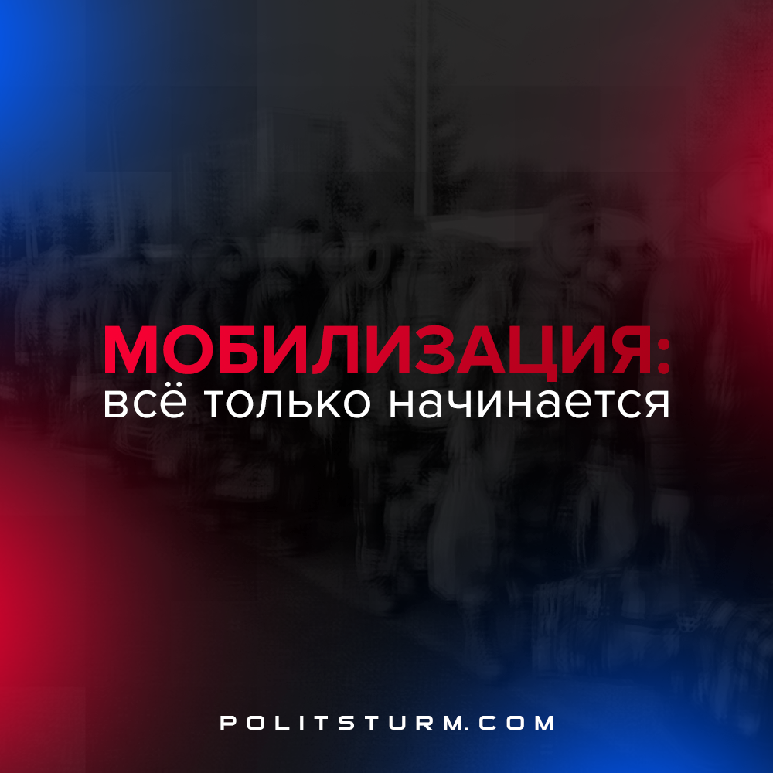

Оригинальная статья
2022-10-01
4 мин. на чтение

24 февраля 2022 г. началась СВО (специальная военная операция) на территории Украины и непризнанных республик ДНР и ЛНР. Предполагалось, ограниченным контингентом войск осуществить цели этой операции: денацификация и демилитаризация Украины, а также защита жителей Донбасса от агрессии с её стороны.
В начале марта президент России заявил, что участвовать в СВО будут только профессиональные военные, солдат срочной службы и резервистов привлекать не будут. А уже в мае зампред комитета Госдумы, бывший главком ВДВ Владимир Шаманов объяснял, как “несколько” срочников, которых привлекать не собирались, оказались на передовой, а затем и в плену. Президент РФ поручил разобраться главной военной прокуратуре, почему его указание не было исполнено на местах. Срочников оказалось порядка 600 человек, также были найдены 12 офицеров, виновных в вышеуказанных нарушениях, их привлекли к мерам дисциплинарного характера, каким – не уточняется.
СВО началась с введения войск по 4 направлениям: с севера – на Киев, с северо-востока в направлении Харькова, с юго-востока из Донецка и с юга из Крыма на Херсон. Войска РФ и ЛДНР к концу августа заняли около 80 тыс. кв. км территории Украины, в том числе Херсонскую, Запорожскую и часть Харьковской области. В начале сентября ВСУ пошли в контрнаступление сразу по нескольким направлениям, были задействованы огромные людские резервы украинской стороны. По мнению многих аналитиков, масштаб контрнаступления и его результаты были несоизмеримы: Украина вернула себе большую часть Харьковской области, не достигла серьезных результатов на южном направлении и, при этом, понесла большие потери в живой силе.
Сложившаяся обстановка на фронтах вынуждает власти РФ пойти на крайне непопулярный шаг – 21 сентября объявлена частичная мобилизация. Частичная, потому что полная может вызвать в России массовую волну протестов и сильно осложнить правящему классу возможность вести СВО и наживаться на трудящихся.
Здесь необходим краткий экскурс в историю. Первая мировая война началась в 1914 г. и велась царской властью в целях захвата пролива Дарданеллы и более выгодной торговли пшеницей, а также в интересах союзников (“Антанты”), будучи сильно закабаленной иностранными кредитами. Простой народ был тогда обманут словами о защите Отечества. Миллионы солдат погибли в этой войне, страшные голод и нищета охватили всю страну. Вернувшиеся с фронта солдаты и матросы поняли глубину обмана царской власти и свергли её, остановив таким образом кровопролитие. Уроки истории имеют обыкновение повторяться, и капиталисты любой страны боятся повторения этих уроков.
Частичная мобилизация вызвала волну протестов в РФ. По всей стране 21 сентября было задержано порядка 1300 человек. Протесты продолжают нарастать, так как мобилизуют зачастую людей, которые вообще не подпадают под призыв. Власть всеми силами стремится осуществить мобилизацию населения для продолжения военных действий, но, опасаясь массовых протестов, исправляет отдельные случаи вопиющего нарушения собственных законов.
24 сентября президент РФ подписал закон об ужесточении наказания за уклонение от призыва и дезертирство. Согласно этому закону мобилизованным гражданам может “светить” до 10 лет лишения свободы. Постоянно появляются новые предложения от чиновников всех мастей и расцветок о более эффективных способах увеличения количества живой силы. Например, сенатор Совета Федерации от Республики Крым Ольга Ковитиди предложила исключить ряд заболеваний, дающих отсрочку от призыва: плоскостопие и сколиоз. Член СПЧ Кирилл Кабанов считает, что мигрантов, ставших гражданами РФ менее чем 10 лет назад, необходимо обязать пройти воинскую службу в течение года.
Разного рода военные конфликты при капитализме происходят в интересах крупного и крупнейшего бизнесов. В то время как малый и средний бизнес пытаются выбить бронь для своих сотрудников, крупный бизнес не только получает доступ к дешёвым источникам ресурсов на “освобождённых” территориях, но и имеет мощный лоббистский ресурс для освобождения своих особо ценных сотрудников от призыва. Всех остальных можно набрать из безработных, в огромном количестве присутствующих в любой капиталистической стране, которые в условиях упада экономики согласятся работать за сущие копейки.
Мы живём в период империализма – высшей стадии капитализма, когда глобальные монополисты (читай: крупнейший бизнес) делят сферы влияния на земном шаре. Конфликт сегодняшнего дня – это не борьба России и Украины, это передел сфер влияния крупнейших транснациональных компаний, ведущих объединений стран мира. Политштурм уже писал какие у кого интересы в этом противостоянии.
Какие перспективы нас ждут впереди? Несмотря на заверения чиновников РФ, что мобилизовать будут примерно 300 тыс. резервистов, всё будет зависеть от дальнейшей ситуации на фронтах и состояния экономик участвующих стран. В Европе ожидается сложная зима: проблемы с отоплением, производством, уход бизнеса в США, инфляция, протесты. Власти РФ рассчитывают, что Европа больше не сможет помогать Украине. В противовес этому Европа и Украина надеются раскачать “майдан” в России, чтобы внутренние проблемы помешали вести наступательные действия. Однако в коллективной Европе тоже нарастают внутренние противоречия и нет единства. Украинский народ страдает от конфликта больше других: её территории аннексируют, города разрушают, бесконечно мобилизуют граждан для военных действий. Россия забирает территории, Европа использует как средство войны. Власть Украины постоянно принимает новые законы по ухудшению положения трудящихся и улучшению положения чиновников и олигархов.
Весь этот клубок противоречий не решить при существующем строе – капитализме. А как? Простых путей здесь нет, для начала надо осознать причины всех происходящих событий, разобраться в вопросе. Бесполезно выходить на массовые протесты, они будут подхвачены умелыми манипуляторами и использованы в корыстных целях, при этом корень всех бед, капиталистический строй, останется. Каждый желающий изменить ситуацию может присоединиться к коммунистической работе по просвещению себя и окружающих масс. Только сознательные трудящиеся под руководством коммунистической партии могут кардинально изменить ситуацию.
Источники: ТАСС – “Путин заявил, что срочники и резервисты не будут участвовать в военной операции на Украине” от 08 марта 2022 г.
Lenta.ru – “Российский генерал объяснил случаи участия срочников в операции на Украине” от 26 мая 2022 г.
Коммерсантъ – “12 офицеров были наказаны за привлечение к спецоперации 600 срочников” от 07 июня 2022 г.
Коммерсантъ – “На акциях против мобилизации задержано более 1300 человек, некоторые из них сообщили о вручении повесток” от 21 сентября 2022 г.

Оригинальная статья

